F721 Scheda creata il 22 dicembre 2023
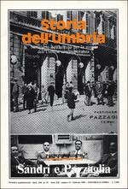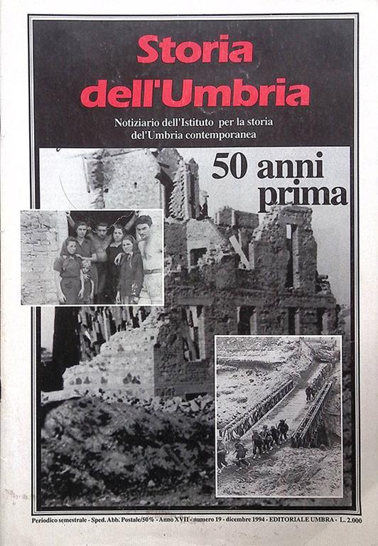
Descrizione storico-bibliografica
*Storia dell'Umbria dal Risorgimento alla liberazione : notiziario dell'Istituto storico regionale / Istituto per la storia dell'Umbria dal Risorgimento alla liberazione. - Anno 1, n. 1 (set.-dic. 1978)-anno 8, n. 8 (giugno 1985). - Perugia, [s.n., 1978-1985]. - 8 volumi ; 31 cm. ((Quadrimestrale, ma irregolare. - TO00201450
Autore: Istituto di storia dell'Umbria dal Risorgimento alla Liberazione

*Storia dell'Umbria : notiziario dell'Istituto per la storia dell'Umbria contemporanea. - Anno 9, n. 9 (giugno 1986)-anno 17, n. 19 (dicembre 1994). - Perugia : Editoriale umbra, 1986-1994. – 11 volumi. ((Quadrimestrale, ma irregolare . - TO00209525
Dal 1997 ha come supplemento: *Isucinforma [D7080]
Autore: Istituto per la storia dell'Umbria contemporanea

Soggetto: Umbria - Storia - Sec. 19.-20. – Periodici
Classe: D945.65005

